VÕISTLUSJUHENDI LISA 1: LÄHTEÜLESANNE

Konkursi nimetus: SEINAMAALINGUTE KUNSTIKONKURSS
Rakvere Reaalgümnaasiumi (Võidu tn 67, Rakvere) Võidu tänava poolse otsaseina,
Rakvere Gümnaasiumi Tallinna tänava õppehoone (Tallinna tn 29/ Võidu tn 26, Rakvere) peasissepääsu kohal asetsevate seinte,
Rakvere Põhikooli (Tartu tn 2, Rakvere) peasissepääsu Karja tänava poolse otsaseina ja
Rakvere Sotsiaalkeskuse Laste Päevakeskuse (E. Vilde tn 2a, Rakvere) välisseinte seinamaalingutega dekoreerimise kunstikonkurss.
Konkursi eesmärk
Konkursi eesmärk on leida sobivaimad seinamaalingute ideelahendused avalikele objektide seintele maalimiseks. Tulemuseks on noortepärase ja kaasaegse kunsti toomine avalikku ruumi. Konkursi parimate ideekavandite autoritega alustatakse läbirääkimised tööde teostamiseks. Tegemist on Rakvere linna esimese sellelaadse noori kaasava avaliku kunstikonkursiga, mis viiakse läbi EV100 kingituste suurprojektina. Sellest tulenevalt peaks kõik võistlustööd sisaldama “EV100” sümboolikat või logo.
Lühike ajalooline ülevaade
Väljavalitud objektid on erineva vanusega haridus- ja noorteasutuste hooned.
Vanim maalingu asukohaks valitud objekt on Rakvere Põhikool Tartu tänava ja Karja tänava nurgal. Selle ajaloo algus ulatub aastasse 1909. Läbi aastate on seal toimetanud Tütarlaste Eragümnaasium, algkool, põhikool ja vahepealsel ajal ka erivajadustega laste kool. Täna on see hinnatud kui väike, kokkuhoidav kuid tugev kool.
Rakvere Gümnaasiumi Tallinna tänava õppehoones tegutses varem vene õppekeelega Rakvere II Keskkool. Nüüd on see levinud tüüpprojektiga kool 105-aastase Rakvere Gümnaasiumi nooremate õpilaste ja vene õppekeelega klasside koduks.
Rakvere Sotsiaalkeskuseskuse hoone oli ehitatud algselt lasteaia hooneks. Täna tegutsevad selles Rakvere Sotsiaalkeskuse laste- ja eakate päevakeskused.
Mõned aastad tagasi 40. sünnipäeva pidanud Rakvere Reaalgümnaasium on suurima õpilaste arvuga kool linnas ja tuntud oma süvendatud teatri- ja filmitegemise poolest.

Võistlusülesanne
Konkursi eesmärk on leida sobivaimad seinamaalingute ideelahendused avalikele objektidele seinamaalinguteks. Tulemuseks on noortepärase ja kaasaegse kunsti toomine avalikku ruumi.
Tellija soovib jätta seinamaalingu tehnilise ja visuaalse käsitluslaadi võimalikult vabaks. Seega kunstiteos võib olla nii traditsiooniline monumentaalmaal kui ka visuaalselt sobiv abstraktne maaling.

Tellija piirab pakkujat vaid niipalju, et kunstiteose ideelahendus jääks hea tava piiridesse ja sobiks hoone sisu ja arhitektuuriga. Võistlustööd peavad sisaldama “EV100” sümboolikat või logo.
Ideelahendus peab lähtuma maalingu teostamise asukohast ja Eestis kehtivatest seadustest.
Pakutav kunstiteos peab olema tehniliselt teostatav, sobituma ümbritsevasse keskkonda ning olema Eesti ilmastukuoludes kestev.
Osaleja esitab kavandi, milles näitab ära kavandi alusel loodava teose kujutise koos mõõtudega.
Kavandi koosseisus tuleb esitada ka:
1. teose paigutus ja mõõdud;
2. kavandi tekstiline osa peab minimaalselt sisaldama kirjeldust teose idee kohta.
3. kavand ja selle lisad tuleb esitada lisaks CD-l, DVD-l või USB-l. Seletuskiri ja planšetid .pdf- ja/või .jpg-vormingus.
Žürii hindab kõikide kavandite vastavust võistlusjuhendile, kavandite ideelist ja vormilist kvaliteeti, ning selgitab anonüümselt (märgusõnade kaudu) välja konkursi võitjad.
Hindamiskriteeriumid, mida kasutatakse võitja väljaselgitamisel:
- kontseptuaalse idee selgus ning lahenduse omanäolisus;
- teose sobivus hoone ajaloolise väärtuse, arhitektuurse stiili ja kasutamisotstarbega;
- teose sobivus asukohta;
- kavandi kunstiline tase;
- professionaalsus.
Kunstiteoste tellimise rahaline maht kokku käibemaksuta on 5 500 (viis tuhat viissada) eurot. Rahaline maht peab sisaldama endas kõiki otseseid ja kaudseid kulusid, mis on seotud teose valmistamise, transpordi ja paigaldamisega. Konkreetse hoone võidufondi suurusega palume tutvuda võistlusjuhendi punktist 1.5.

Nõuded teostatavale materjalile

Baasvärv suurtele pindadele – fassaadivärv, mis on mõeldud betooni- ja kivipindadele ning on ilmastikukindel.
Detailid ja graafika võib kanda nii pintsli, rulli või spreiga vastavalt kavandile. Spreivärv peab olema spetsiaalselt toodetud seinaamaalingute tarbeks ning olema ilmastikukindel.

Täpsem info hoonete kohta

Rakvere Reaalgümnaasiumi hoone Võidu tänava poolse keskmise osa välissein.
Hoone on ehitatud 1970-ndatel, kuid viimase renoveerimise käigus aastal 2008 on tehtud juurdeehitus, mille välissein on seinamaalingu jaoks välja valitud.
Antud sein on krohvitud ja värvitud punaseks, selle mõlemal äärel asetsevad akna-ukse püstakud. Sein on horisontaalformaadis, kõrgus 7,4m ja ustevaheline ala 22,5m. Maalingu põhjaks on maksimaalselt kasutada 200m².
Hoones asub üks kahest Rakveres asuvast gümnaasiumist.

Konkursi võitnud isik peab maalingu teostama perioodil 9.08-30.08.2018

Märksõnad: ev100, haridus, lapsed ja noored, teater, film.

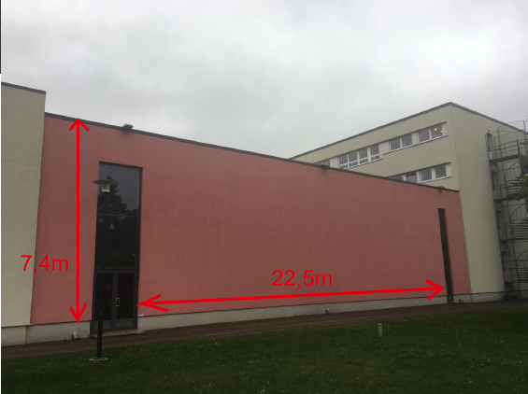

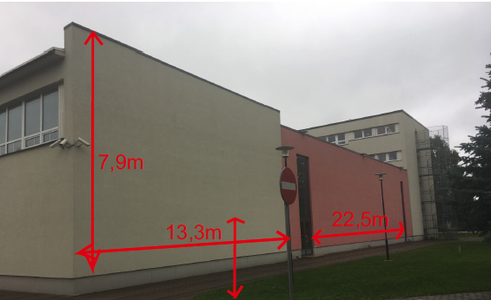

Tallinna tn ja Võidu tn nurgal asuv koolihoone
on ehitatud tüüprojekti järgi 1960. aastatel ja mis on renoveeritud. Seinad on krohvitud ja värvitud mõned aastad tagasi.
Peasissekäigu kohal kahe hoonemahu vahele jäävad seinad on hästi vaadeldavad.
Vasakpoolse seina nii laius kui kõrgus on 10 meetrit, parempoolse seina laius on 6,6m ja kõrgus 8,5m. Seinte vahele jäävas nurgas vasakpoolsel seinal on akendepüstak. Maalitavat pinda on kokku kuni 139m².

Konkursi võitnud isik peab maalingu teostama perioodil 9.05-30.05.2018

Märksõnad: ev100, haridus, lapsed ja noored, paljurahvuslus, hariduse sümbolid, 105 (kooli vanus).
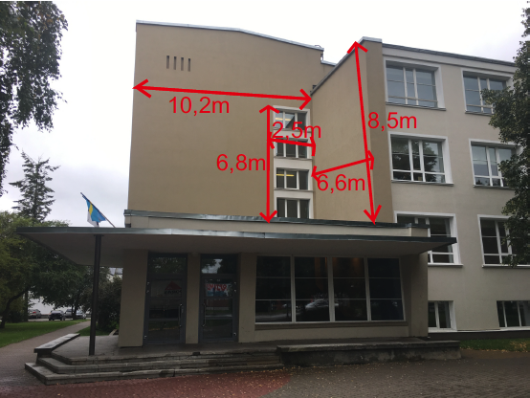

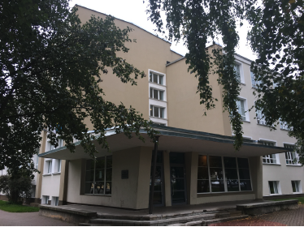

Praeguse Rakvere Põhikooli hoone
võeti kasutusele aastal 1909 ja selles on tegutsenud mitmeid erinevaid koole ning aegade jooksul on tehtud juurdeehitusi.
Maalingu sein asub algupärase hoone Karja tänava poolsel küljel, millelele on hea vaade kaugemalt.
Maalingu jaoks planeeritud põhiline seinapind on 7,1m kõrge ja 4,2m lai ning on püstformaadis ulatudes kahekorruselise hoone räästajooneni. Maalitavat pinda on vahemikus 30-70m2
Sein on krohvitud ja värvitud helehalliks.

Konkursi võitnud isik peab maalingu teostama perioodil 18.04-10.05.2018

Märksõnad: ev100, haridus, lapsed ja noored, kogukond, väikekool. Soe, helge, positiivne.

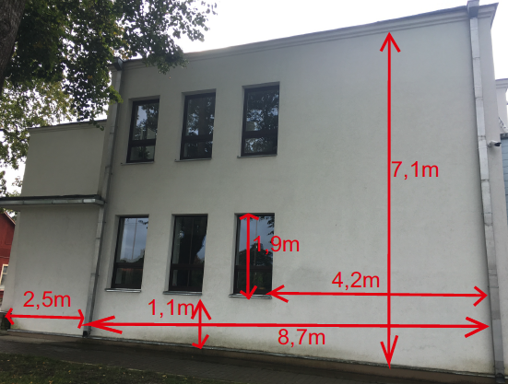

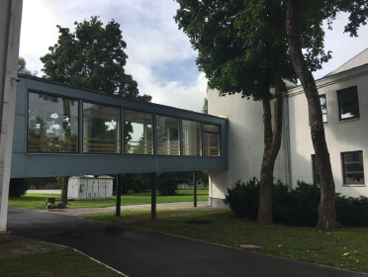

Rakvere Sotsiaalkeskuse hoones asuvad erinevates ruumides laste – ja eakate päevakeskused.
Hoone on ehitatud nõukogude ajal lasteaiaks. Aja jooksul on tehtud juurdeeehitusi ja välisilme on muutunud võrreldes algsega. Seinamaalingu jaoks valitud kahele välisele otsaseinale avaneb tulevikus hea vaade, kuna samale krundile kõrvale ehitatakse uus perearstikeskus.
Hooviala on jalakäijatele liiklemiseks.
Perearstikeskuse poolse aknaga otaseina laius on 6,9m ja kõrgus 3,7m. Otsaseina nurgaga külgnev ilma aknata parempoolse seina laius on 5,3m ja kõrgus 3,6m. Seinad on krohvitud ja värvitud.

Konkursi võitnud isik peab maalingu teostama perioodil 1.04-22.04.2018

Märksõnad: ev100, soe, helge, positiivne. Erinevate põlvkondade vaheline sidusus: toetamine, abistamine, andmine, märkamine, sallivus.

